АДМИНИСТРАЦИЯ ДУБОВИЦКОГО СЕЛЬСОВЕТА
ХОМУТОВСКОГО РАЙОНА КУРСКОЙ ОБЛАСТИ

Бюджет муниципального образования «Дубовицкий сельсовет»
Хомутовского района Курской области
на 2015 год и плановый период 2016-2017 годов

- Вводная часть
ОСНОВНЫЕ ПОНЯТИЯ И ТЕРМИНЫ
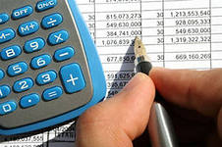

БЮДЖЕТ – это план доходов и расходов на определенный период

Доходы – Расходы = Дефицит (Профицит)

Доходы
Расходы
Доходы
Расходы
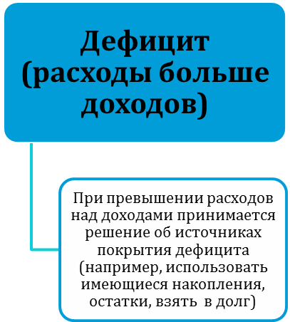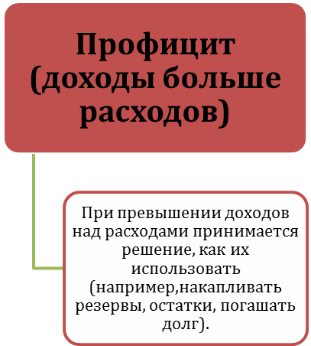

ДОХОДЫ БЮДЖЕТА - поступления денежных средств в бюджет

ДОХОДЫ
Налоговые доходы
*Налог на доходы физических лиц;
*Налог на товары , реализуемые на территории РФ(акцизы);
*Единый налог на вмененный доход для отдельных видов деятельности;
*Единый сельскохозяйственный налог;
*Государственная пошлина
Неналоговые доходы
*Доходы от использования имущества;
*Доходы от оказания платных услуг и компенсации затрат государства;
*Доходы от продажи материальных и нематериальных активов;
*Штрафы, санкции, возмещение ущерба;
* Прочие неналоговые доходы

Безвозмездные поступления
*Дотации;
*Субсидии;
*Субвенции;
*Иные межбюджетные трансферты;
*Прочие безвозмездные поступления (спонсорские поступления от организаций, граждан).

РАСХОДЫ БЮДЖЕТА – выплачиваемые из бюджета денежные средства

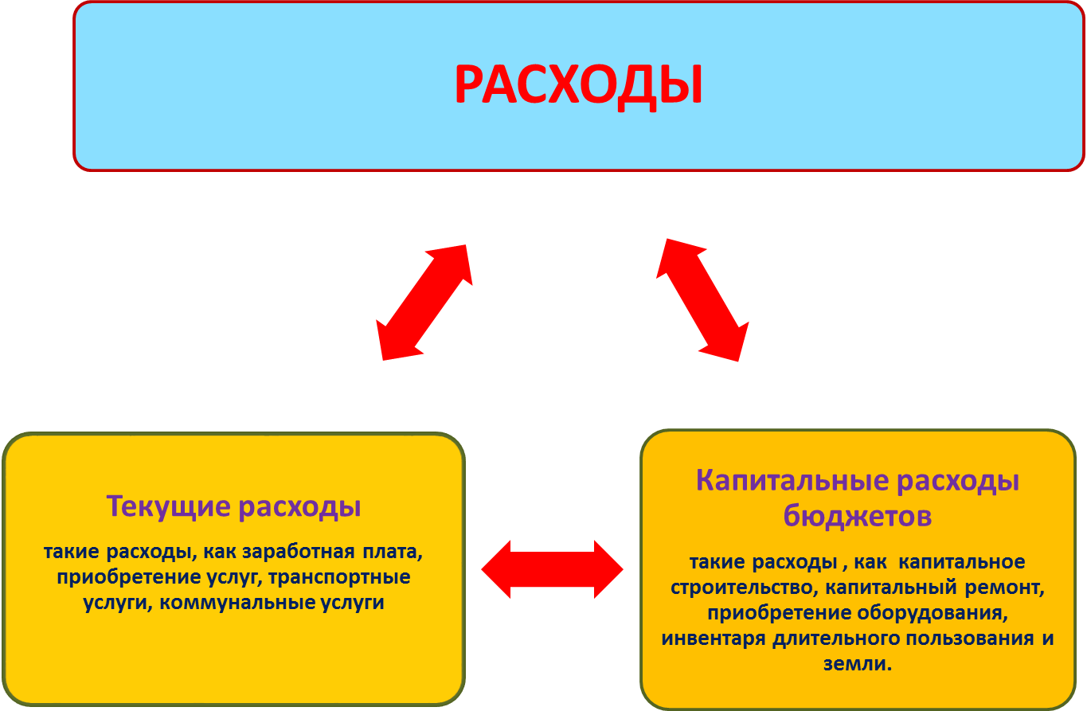
БЮДЖЕТНАЯ КЛАССИФИКАЦИЯ - систематизированная группировка доходов и расходов бюджета по однородным признакам, определяемая природой местного бюджета.
Классификация расходов бюджетов –основа для построения ведомственной структуры расходов бюджета

Состав бюджетной классификации (статья 19 Бюджетного кодекса):
классификация доходов бюджетов;
классификация расходов бюджетов;
классификация источников финансирования дефицитов бюджетов;
классификация операций публично-правовых образований («классификация операций сектора

Код  Главного  Распорядителя  Бюджетных Средств |  |  | Код  раздела |  | Код подраздела |  | Целевая статья |  |  |  |  |  |  | Код вида расхода
 |  |  |  |  |  |  | Программное (непрограммное) направление расходов |  | Подпрограмма | Направление расходов
1 | 2 | 3 | 4 | 5 | 6 | 7 | 8 | 9 | 10 | 11 | 12 | 13 | 14 |  | 15 | 16 | 17
Уникальный код ГРБС

Главный распорядитель бюджетных средств - орган местного самоуправления, орган местной администрации, указанный в ведомственной структуре расходов бюджета, имеющий право распределять бюджетные ассигнования и лимиты бюджетных обязательств между подведомственными распорядителями и (или) получателями бюджетных средств
Бюджетные ассигнования - предельные объемы денежных средств, предусмотренных в соответствующем финансовом году для исполнения бюджетных обязательств.
Очередной финансовый год - год, следующий за текущим финансовым годом.
Плановый период - два финансовых года, следующие за очередным финансовым годом.

 |  |  | Очередной год | Плановый период, 2 года
 |  |  |  Корректировка |  | Разработка
 | Очередной год |  | Плановый период, 2 года
 | Корректировка |  |  |   Разработка
Очередной год | Плановый период, 2 года
t+1  (2015 год) | t+2  (2016 год) | t+3  (2017 год) |  | 2018 год | 2019 год

Каждый год 3-летний период бюджетного планирования сдвигается на 1 год вперед, т.е. корректируются ранее утвержденные параметры 1 и 2-го года, добавляются параметры 3-го года.
При этом в составе бюджета на плановый период закладываются «условно утверждаемые» расходы, которые не распределяются по статьям, в объеме не менее 2,5 процента общего объема расходов бюджета на первый год планового периода и не менее 5 процентов – на второй год планового периода.

Государственная (муниципальная) программа – это документ, определяющий:

✓ цели и задачи государственной политики в определенной сфере;

✓ способы их достижения;

✓ примерные объемы используемых финансов

Межбюджетные отношения - взаимоотношения между публично-правовыми образованиями по вопросам регулирования бюджетных правоотношений, организации и осуществления бюджетного процесса
Межбюджетные трансферты - средства, предоставляемые одним бюджетом бюджетной системы Российской Федерации другому бюджету бюджетной системы Российской Федерации.
Дотации - межбюджетные трансферты, предоставляемые на безвозмездной и безвозвратной основе без установления направлений и (или) условий их использования.
Администратор доходов бюджета - орган местного самоуправления, орган местной администрации, казенное учреждение, осуществляющие в соответствии с законодательством Российской Федерации контроль за правильностью исчисления, полнотой и своевременностью уплаты, начисление, учет, взыскание и принятие решений о возврате (зачете) излишне уплаченных (взысканных) платежей, пеней и штрафов по ним, являющихся доходами бюджетов бюджетной системы Российской Федерации.
Главный администратор доходов бюджета - определенный решением о бюджете орган местного самоуправления, орган местной администрации, имеющие в своем ведении администраторов доходов бюджета и (или) являющиеся администраторами доходов бюджета.
Администратор источников финансирования дефицита бюджета - орган местного самоуправления, орган местной администрации, имеющие право осуществлять операции с источниками финансирования дефицита бюджета.
Основными направлениями налоговой политики муниципального образования «Дубовицкий сельсовет» Хомутовского района Курской области на 2015 год и плановый период 2016 и 2017 годов (далее - налоговая политика) продолжают оставаться увеличение налогового потенциала, совершенствование налогового администрирования и обеспечение бюджетной стабильности в муниципальном образовании «Дубовицкий сельсовет» Хомутовского района Курской области в среднесрочной и долгосрочной перспективе.

- Основные характеристики бюджета муниципального образования

«Дубовицкий сельсовет» Хомутовского района Курской области

на 2015 год и на плановый период 2016 и 2017 годов
На 2015 год – 758,8 тыс.руб.
На 2016 год – 770,6 тыс.руб.
На 2017 год – 667,3 тыс.руб.

Общий объем доходов местного бюджета

На 2015 год – 948,7 тыс.руб.
На 2016 год – 961,4 тыс.руб.
На 2017 год – 859,0 тыс.руб.

Общий объем расходов местного бюджета

На 2015 год – 189,9 тыс.руб.
На 2016 год – 190,8 тыс.руб.
На 2017 год – 191,7 тыс.руб.
Дефицит «-» (профицит «+»)
местного бюджета

- Доходы бюджета

Объем и структура доходов в динамике бюджета муниципального образования
«Дубовицкий сельсовет» Хомутовского района Курской области
(в тыс. руб.)
 |  |  | 2015 |  | 2016 |  | 2017
Наименование |  |  |  | Доля в общем объеме  бюджета, % |  | Доля в общем объеме  бюджета, % |  | Доля в общем объеме  бюджета, %
ВСЕГО в том числе: |  |  | 758,8 | 100,0 | 770,6 | 100,0 | 667,3 | 100,0
Налоговые и неналоговые доходы,  в том числе: |  |  | 379,8 | 50,1 | 381,6 | 49,5 | 383,6 | 57,5
налоговые доходы |  |  | 379,8 | 50,1 | 381,6 | 49,5 | 383,6 | 57,5
неналоговые доходы |  |  | 0,0 | 0,0 | 0,0 | 0,0 | 0,0 | 0,0
Безвозмездные поступления,  в том числе: |  |  | 379,0 | 49,9 | 389,0 | 50,5 | 283,7 | 42,5
дотации |  |  | 309,8 | 40,8 | 318,9 | 41,4 | 216,8 | 32,5
субсидии |  |  | 0,0 | 0,0 | 0,0 | 0,0 | 0,0 | 0,0
субвенции |  |  | 69,2 | 9,1 | 70,1 | 9,1 | 66,9 | 10,0
прочие безвозмездные поступления |  |  | 0,0 | 0,0 | 0,0 | 0,0 | 0,0 | 0,0



4. Расходы бюджета

Структура расходов бюджета муниципального образования «Дубовицкий сельсовет»
Хомутовского района Курской области на 2015 год по основным разделам:

«Общегосударственные вопросы» - 63,3%;
«Национальная оборона» - 7,3% ;
«Национальная безопасность и правоохранительная дельность» - 0,6%;
«Жилищно-коммунальное хозяйство» - 1,9%;
«Культура, кинематография» - 25,8%;
«Социальная политика» - 1,1% ;

Расходы на оплату труда с начислениями работников всех муниципальных учреждений в расходах бюджета муниципального образования занимают - 82,0%, расходы на оплату труда с начислениями работников органов местного самоуправления – 55,2%.

Динамика расходов бюджета
Муниципального образования «Дубовицкий сельсовет»
Хомутовского района Курской области
(в тыс. руб.)
Раздел | Наименование | 2015 год | 2016 год | 2016 год в % к 2015 году | 2017 год | 2017 год в % к 2016 году
 | ВСЕГО | 948,7 | 961,4 | 101,3 | 859,0 | 89,3
 | в том числе:
01 | Общегосударственные  вопросы | 600,5 | 608,9 | 101,4 | 553,8 | 91,0
02 | Национальная оборона | 69,2 | 70,1 | 101,3 | 66,9 | 95,4
03 | Национальная безопасность и правоохранительная деятельность | 6,0 | 6,0 | 100,0 | 2,0 | 33,3
05 | Жилищно-коммунальное хозяйство | 18,0 | 18,0 | 100,0 | 12,0 | 0
08 | Культура, кинематография | 244,4 | 247,8 | 101,4 | 215,7 | 87,0
10 | Социальная политика | 10,6 | 10,6 | 100,0 | 8,6 | 81,1
 | Условно утвержденные  расходы | 0 | 22,3 | X | 39,6 | X

Структура расходов
бюджета муниципального образования «Дубовицкий сельсовет» Хомутовского района Курской области по разделам и подразделам функциональной классификации
(в тыс. руб.)
Раздел | Подраздел | Наименование | 2015 год | 2016 год | 2017 год
 |  | ВСЕГО | 948,7 | 961,4 | 859,0
 |  | в том числе:
01 |  | Общегосударственные вопросы | 600,5 | 608,9 | 553,8
 | 02 | Функционирование высшего должностного лица субъекта РФ и муниципального образования | 233,2 | 237,4 | 215,9
 | 04 | Функционирование Правительства РФ, высших исполнительных органов государственной власти субъектов РФ, местных администраций | 320,8 | 325,0 | 292,4
 | 06 | Обеспечение деятельности финансовых, налоговых и таможенных органов и органов финансового (финансово - бюджетного) надзора | 3,0 | 3,0 | 3,0
 | 13 | Другие общегосударственные вопросы | 43,5 | 43,5 | 42,5
02 |  | Национальная оборона | 69,2 | 70,1 | 66,9
 | 03 | Мобилизационная и вневойсковая подготовка | 69,2 | 70,1 | 66,9
03 |  | Национальная безопасность и правоохранительная деятельность | 6,0 | 6,0 | 2,0
 | 10 | Защита населения и территории от чрезвычайных ситуаций пожарной безопасности и безопасности людей на водных объектах | 6,0 | 6,0 | 2,0
05 |  | Жилищно-коммунальное хозяйство | 18,0 | 18,0 | 12,0
 | 03 | Благоустройство | 18,0 | 18,0 | 12,0
08 |  | Культура, кинематография | 244,4 | 247,8 | 215,7
 | 01 | Культура | 244,4 | 247,8 | 215,7
10 |  | Социальная политика | 10,6 | 10,6 | 8,6
 | 01 | Пенсионное обеспечение | 10,6 | 10,6 | 8,6

Расходы бюджета
на реализацию муниципальных программ
в муниципальном образовании
«Дубовицкий сельсовет»
Хомутовского района Курской области

(тыс. руб.)
Код программы (подпрограммы) | Наименование программы (подпрограммы) | 2015 | 2016 | 2017
01 | Муниципальная программа Дубовицкого сельсовета Хомутовского района Курской области «Развитие культуры в муниципальном образовании «Дубовицкий сельсовет» Хомутовского района Курской области на 2015-2017 годы» | 244,4 | 247,8 | 215,7
01 1 | Подпрограмма «Искусство» в муниципальном образовании «Дубовицкий сельсовет» Хомутовского района Курской области муниципальной программы Дубовицкого сельсовета Хомутовского района Курской области «Развитие культуры в муниципальном образовании «Дубовицкий сельсовет» Хомутовского района Курской области на 2015-2017 годы» | 244,4 | 247,8 | 215,7
02 | Муниципальная программа Дубовицкого сельсовета Хомутовского района Курской области «Пенсионное обеспечение лиц, замещавших муниципальные должности и должности муниципальной службы в муниципальном образовании «Дубовицкий сельсовет» Хомутовского района Курской области на 2015-2017 годы» | 10,6 | 10,6 | 8,6
02 1 | Подпрограмма «Развитие мер социальной поддержки отдельных категорий граждан» муниципальной программы Дубовицкого сельсовета Хомутовского района Курской области «Пенсионное обеспечение лиц, замещавших муниципальные должности и должности муниципальной службы в муниципальном образовании «Дубовицкий сельсовет» Хомутовского района Курской области на 2015-2017 годы» | 10,6 | 10,6 | 8,6
07 | Муниципальная программа Дубовицкого сельсовета Хомутовского района Курской области «Благоустройство муниципального образования «Дубовицкий сельсовет» Хомутовского района Курской области на 2015-2017 годы» | 18,0 | 18,0 | 12,0
07 2 | Подпрограмма «Организация мероприятий по разработке документов территориального планирования и градостроительного зонирования территории муниципального образования «Дубовицкий сельсовет» Хомутовского района Курской области» муниципальной программы «Благоустройство муниципального образования «Дубовицкий сельсовет» Хомутовского района Курской области на 2015-2017 годы» | 10,0 | 10,0 | 8,0
07 3 | Подпрограмма «Организация благоустройства территории муниципального образования «Дубовицкий сельсовет» Хомутовского района Курской области» муниципальной программы «Благоустройство муниципального образования «Дубовицкий сельсовет» Хомутовского района Курской области на 2015-2017 годы» | 8,0 | 8,0 | 4,0
09 | Муниципальная программа Дубовицкого сельсовета Хомутовского района Курской области «Развитие муниципальной службы в муниципальном образовании «Дубовицкий сельсовет» Хомутовского района Курской области на 2015-2017 годы» | 34,5 | 34,5 | 34,5
09 1 | Подпрограмма «Реализация мероприятий, направленных на развитие муниципальной службы» муниципальной программы Дубовицкого сельсовета Хомутовского района Курской области «Развитие муниципальной службы в муниципальном образовании «Дубовицкий сельсовет» | 34,5 | 34,5 | 34,5
13 | Муниципальная программа Дубовицкого сельсовета Хомутовского района Курской области «Защита населения и территории муниципального образования «Дубовицкий сельсовет» Хомутовского района Курской области от чрезвычайных ситуаций, пожарной безопасности и безопасности людей на водных объектах на 2015-2017 годы» | 6,0 | 6,0 | 2,0
13 1 | Подпрограмма «Обеспечение комплексной безопасности жизнедеятельности населения от чрезвычайных ситуаций природного и техногенного характера, стабильности техногенной обстановки» муниципальной программы Дубовицкого сельсовета Хомутовского района Курской области «Защита населения и территории муниципального образования «Дубовицкий сельсовет» Хомутовского района Курской области от чрезвычайных ситуаций, пожарной безопасности и безопасности людей на водных объектах на 2015-2017 годы» | 6,0 | 6,0 | 2,0

Контактная информация:
Глава Администрации Дубовицкого сельсовета
Хомутовского района Курской области
Красулина Наталья Михайловна
График работы с 9-00 до 17-12, перерыв с 13-00 до 14-00.
Адрес: 307558, Курская область, Хомутовский район,
с.Дубовица, ул.Новая, д.32
Телефоны (8 47137) 3-85-37
Электронная почта: dubovsovet@ro.ru

